
UNIVERSIDAD AUTÓNOMA DEL ESTADO DE MÉXICO
CENTRO UNIVERSITARIO UAEM ATLACOMULCO

ANÁLISIS DE SISTEMAS

“SISTEMAS DE INFORMACIÓN”

PROFESOR:
ING. GREGORIO GARCÍA ESTRADA

EQUIPO:

ASTRID MARIEL DIMAS BECERRIL
ROXANA GARCÍA CRISTOBAL
LINDA ANGÉLICA DURÁN LÓPEZ
ROSALBA AMADO GONZALEZ
ANTONIO CASTAÑEDA COLÍN
ABNER GALINDO GONZALEZ
ERICK GOMEZ MIRANDA
SAUL OMAR ALEJANDRO HERNANDEZ
DANIEL VAZQUEZ CRUZ
GERARDO BLAS RUÍZ
ANGEL BARRERA LÓPEZ
FEDERICO RODRIGUEZ GONZALEZ
JESÚS ORTEGA ELIZARRARAS

GRUPO: ICO-10

OCTAVO SEMESTRE

27 DE ENERO DE 2009

EJEMPLOS DE SISTEMAS DE RECURSOS HUMANOS

Nombre

iVantage

Fecha de Creación

Creado por Amy Murphy, Bingham McCutchen y Terri Bruce en Octubre de 1984, por iVantage Company & Associates.

Descripción

Es una herramienta de solución para RH Global basada en Web que integra muchas características de paquetes y servicios que incluyen planeación e implementación, entrenamiento extensivo, y configuración del sistema con acceso en cualquier momento y en cualquier lugar a datos de recursos humanos vitales.

Lugares de Aplicación

Empresas en países desarrollados, especialmente España y Canadá. Se usa principalmente en empresas como Aqua america, CBIZ y Saturn.

Características

iVantage HRIS: Provee las herramientas esenciales que el departamento de RH necesita para mantener y dar seguimiento a los datos de los empleados.

iVantage Succession Planning: Entrega una solución comprensiva para planear el crecimiento estratégico de la compañía y ayuda a los empleados a entender sus opciones de carrera y oportunidades.

iVantage Link: Permite una interfaz para buró del servicio de paga para un software dentro de la empresa, eliminando datos de entrada y creando un simple “sistema de registro” por cumplimiento.

iVantage International: Provee las capacidades de dar seguimiento, administrar, reportar y analizar información del empleado en varios países. Incluye funcionalidad para localización de demografías y tipos de cambio para reportes globales.

Requerimientos de Software
- Windows NT 4.0 Server, Windows 2000 Server, o Novell NetWare 4.11 o posterior.
- Procesador Pentium o Pentium PRO a 266 MHz o superior.
- RAM 128MB
- 4 GB de disco duro.
- Tarjeta de red a 100Mbps.
- Unidad de CD-ROM o unidad de 3.5".
- Monitor a color SVGA.
- Fuente de poder Ininterrumplible. (UPS)
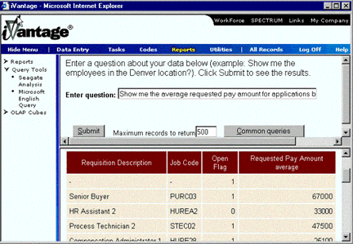

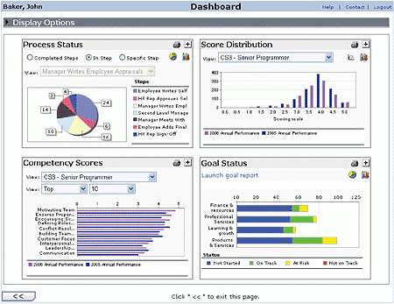

Nombre

Sage NuViewHR – HRIS Product Suite.

Fecha de Creación

Junio de 1990 por B.T Fellwet

Descripción

NuViewHR provee soluciones HRMS/Payroll para ayudar a las organizaciones a administrar su gente, procesos y estrategia por toda la empresa de manera global.

A través de herramientas de estrategia, los clientes mejoran la efectividad organizacional, se vuelven más competitivos y ganan reconocimiento global, yendo más allá de la automatización de transacciones y conectando directamente la política de RH con los objetivos de negocios.

Lugares de Aplicación

Empresas Multinacionales en Europa y EU.

Características

- Sistema de Pago
- Asistencia
- Capacitación
- Auto-Servicio de empleados
- Beneficio de inscripción abierta
- Control de Posición
- Reclutamiento
- Administración de Procesos y Compensación
- Multi-lenguaje
- Colección de Tiempos
- Planeo de Sucesión

Requerimientos:

- Windows NT 4.0 Server, Windows 2000 Server, o Novell NetWare 4.11.
- Procesador Pentium o Pentium PRO a 600 MHz o superior.
- RAM 512MB
- 8 GB en disco duro.
- Tarjeta de red a 100Mbps.
- Unidad de CD-ROM, o unidad de 3.5".
- Monitor SVGA a color.
- Discos para respaldo de información.
- Fuente de poder Ininterrumplible (UPS)
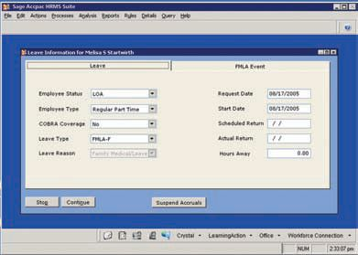

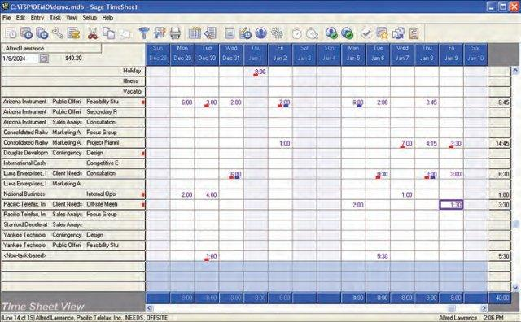

EJEMPLOS DE SISTEMAS FINANCIEROS

Nombre

Sage Line 50

Fecha de Creación

Creado en 1997 por Ian Dowart en Inglaterra.

Descripción

Sage Line 50 esta diseñado para negocios de pequeños a medianos, el software esta diseñado para incrementar la eficiencia en los negocios. Pasa por entradas dobles de rutinas de contabilidad, haciendo el mantenimiento de ventas, recibos de compras y nominales, así como añadiendo el IVA de manera simple y fácil. Line 50 es también completamente compatible con productos Microsoft, permitiendo la integración con Word, Excel y Outlook.

Lugares de Aplicación

Empresas medianas y chicas alrededor del mundo.

Características

- Libro de ventas, registra y da seguimiento de los detalles y transacciones del cliente.
- Libro de Compras, registra y da seguimiento de los detalles y transacciones de los proveedores.
- Libro de Nominas, registra y monitorea todas las transacciones contables.
- Libro de Efectivo, registra los flujos de efectivo y supervisa balances bancarios.
- Modulo de IVA, produce el completo impuesto del IVA.
- Dos opciones de usuario, permite que dos usuarios utilicen el sistema simultáneamente.

Requerimientos de Software

- Computadora IBM compatible con un procesador a 1 Ghz o equivalente.
- 512MB RAM
- 400MB de espacio libre en disco duro.
- Windows XP. Windows 2000, Server 2003 o Windows Vista.
- Solo para usuarios en red: Tarjeta de red a 100Mbps en una red de Microsoft Windows.

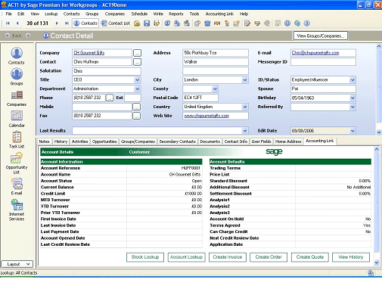

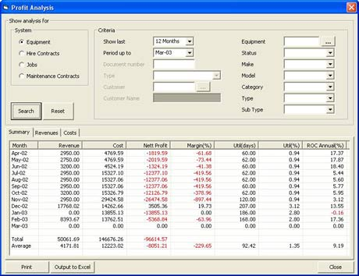

Nombre

Pegasus Opera

Fecha de Creación

Creado en 1993 en el Reino Unido por Andrew Watts

Descripción

Es un software de modularidad que nos permite especificar únicamente los modulos que se requiren, haciendo el sistema completamente ajustado a las necesidades del negocio.

Pegasus Opera ahorra tiempo mediante la automatización de los procesos contables, dejándonos concentrar en los problemas importantes en el día a día del negocio.

Lugares de Aplicacion

Empresas Medianas a Grandes alrededor de todo el mundo.

Características

- Modulo de Ventas: Este modulo procesa las transacciones de las ventas y almacena los registros de cuenta de los clientes, permitiendo la producción de reportes de deudores, cartas de deudores y control general de crédito.
- Modulo de Compras: Este modulo procesa las transacciones de compras y almacena los detalles del proveedor, permitiendo la producción de reportes de prestantes.
- Modulo de Nominas: Este modulo recolecta datos de todos los demás módulos y provee funciones de administración de reportes, como el balance trimestral, ganancia y pérdida.
- Libro de Ventas: Esta opción provee control de todas las actividades relacionadas con el banco, como efectivo, cheques, tarjetas de crédito.
- Procesamiento de Ventas: Esta opción controla el procesamiento de órdenes de ventas desde el registro inicial de la orden a través de la dispersión de bienes y la actualización del control de almacén y módulos contables.
- Control de Almacén:

Requerimientos de Software

- Procesador Pentium a 2 GHz.
- Por lo menos 1Gb de RAM .
- Por lo menos 600 MB de espacio libre en disco duro.
- Windows XP. Windows 2000, Server 2003 or Windows Vista
- Solo para usuarios en red: Tarjetas de red a y una red de Microsoft Windows.
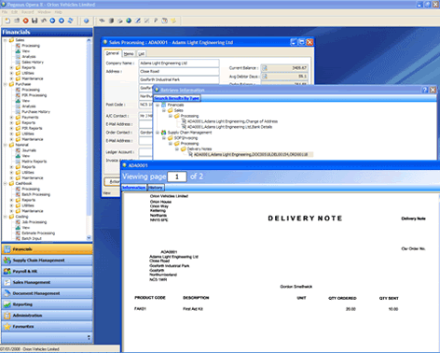

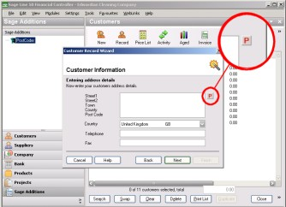

EJEMPLOS DE SISTEMAS DE MANUFACTURA.

Nombre

Inventory Management — MAS 90 & MAS 200

Fecha de Creación

Abril de 1996 por Idric Uffbanz en Alemania.

Descripción

Este modulo de software provee datos pertenecientes al recibo de bienes, u otra disposición de bienes, control serial y valuación precisa de estado de bienes restantes en inventario en cualquier punto a cualquier hora.

Este sistema ofrece capacidades comprensivas de reportes para mantenernos al tanto del estado de los inventarios. Generar reportes del precio de los artículos, estado de almacén, historial detallado de ventas, información bancaria, puntos de reorden y recomendaciones, valuación, análisis de ventas, y mucho más. Puede mantener al equipo de la empresa al tanto de cambios de cantidad para artículos críticos en el inventario, para mantener niveles de inventariado precisamente donde se quieren.

Lugares de Aplicación

Empresas Grandes y medianas alrededor de todo el mundo.

Características

- Múltiples casas almacén: Un inventario separado de cada artículo de inventario puede ser mantenido y transferido entre sus locaciones.
- Números alias para artículos: Los artículos alias proveen la facilidad de asignar números de artículo alias para cada cliente y vendedor. Los alias de artículos le permiten al usuario escribir números de alias de artículos en la orden de compra y módulos de orden de ventas.
- Kit de Procesamiento de Ventas: Grupos de artículos valorados y vendidos juntos que pueden ser definidos como kits de ventas.
- Historial de Transacciones: Un historial detallado de todas las transacciones del inventario pueden ser retenidas indefinidamente y un rastreo de auditoria de transacciones puede ser producido para un rango de fecha especifico.

Requerimientos de Software

- Windows Vista Business
- Windows XP Professional Service Pack 1 or Service Pack 2
- Windows XP Professional Service Pack 1 or Service Pack 2
- 1 GB de RAM
- Presentation Server 4.0
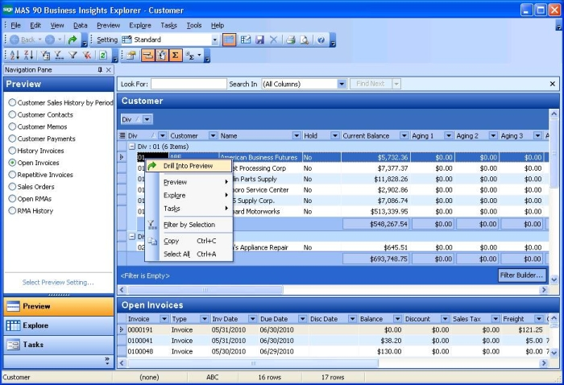

Nombre

Sage MAS 500—Manufacturing Software
Fecha de Creación

Octubre de 1998, en Alemania por Craig Neuhardt.

Descripción

Sage MAS 500 ofrece funcionalidad modular de lidereo de mercado que puede automatizar muchos procesos clave de negocios. Sus características se centran en organizaciones y sus clientes mientras se asegura la contabilidad en sus equipos de ventas.

También ofrece sofisticadas y flexibles soluciones de manufactura y distribución. Un portal de información ejecutiva provee acceso basado en web a los ejecutivos.

Aplicaciones e-commerce incorporadas mantienen los clientes creciendo rápidamente con un sitio web integrado, poderoso y con carga de trabajo optimizada, cuyas fuerzas se combinan con muchas otras para proveer una completa solución para las compañías.

Lugares de Aplicación

Industrias alrededor de todo el mundo.

Características

- Contabilidad financial y de proyectos: Ofrece funcionalidad de contabilidad profunda y usabilidad superior, asegurar información critica que esta disponible “on demand”.
- CRM y eBusiness: El software provee acceso al sistema e información oportuna a la gente de ventas, clientes, etc.
- Distribución: Provee capacidades de distribución avanzada que minimizan costos mientras maximizan el control de inventario y ganancias.
- Manufactura: El paquete de manufactura esta diseñado para muchas diferentes industrias. Y maneja la producción desde los materiales crudos hasta los bienes terminados trabajando conjuntamente con la contabilidad y distribución de módulos y señalar las áreas en donde puedes guardar tiempo y dinero, mientras se da un servicio excepcional al cliente.
- RH y modo de paga: Ofrece ahorro de costos en RH, modo de paga y asistencia.

Requerimientos de Software

Requerimientos de Hardware para SQL Server.

- Mínimo procesador Dual Intel Pentium® III o superior (450MHz o mas rápido recomendado).
- Mínimo 512MB de RAM (Las recomendaciones varían de acuerdo a la cantidad y tipo de datos a utilizar).
- Mínimo de 1GB de espacio libre en disco.

Requerimientos del sistema operativo servidor.

- Windows 2000 Server (Service Pack 1 es recomendado).

Protocolos requeridos en la red.

- Named Pipes
- Multi Protocol
- TCP/IP Sockets

Requerimientos SQL Server.

- SQL Server 2008

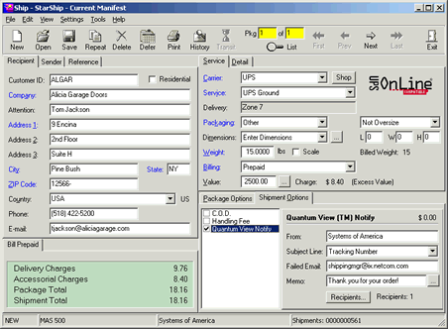

EJEMPLOS DE SISTEMAS GEOGRAFICOS

Nombre

Geographic Resources Analysis Support System

Fecha de Creación

Fue inicialmente desarrollado a principios de 1980 por los Laboratorios de investigación en ingeniería para la construcción de armas (USA-CERL) y fue publicado como dominio público de software. Cuando la USA-CERL se retiro del desarrollo del GRASS, un equipo de desarrollo internacional tomo control del trabajo. Desde 1999 GRASS ha sido publicado como software libre bajo los términos de la GNU (General Public Licence).

Viene desarrollándose desde 1992, y ha involucrado un gran número de agencias norteamericanas, universidades y compañías privadas. La última versión (6.4RC1) se lanzo en Diciembre del 2008.

Descripción

Es un software para llevar a cabo análisis espacial. Consiste de más de 350 módulos para procesar vectores de (2D/3D), datos de raster y voxel. Muchas interfaces a otros programas en dominios relacionados como geoestadisticas, bases de datos, servidor de mapas e incluso otro software GRIS. Puede dar servicio tanto a la PC de escritorio con GIS como al completo backbone de infraestructura de GIS.

Escrito en C, este sistema de análisis geográfico es de código libre, capaz de manejar vectores topológicos.

Lugares de Aplicación

GRASS es satisfactoriamente usado en aplicaciones científicas y por universidades y por instituciones geográficas y centro de investigación en todo el mundo.

Características
- 2D/3D Motor del vector con SQL basado en el soporte DBMS.
- Modulo de procesamiento de imágenes.
- Red de análisis de vectores, Sistema Lineal de referencia.
- Visualización de mapas en 2D y 3D.
- Interoperabilidad con rastreo estándar y en formato de vectores.
- Trabaja sobre GNU/Linux, Mac OS X, MS-Windows y otras compilaciones de la plataforma POSIX.
- Arquitectura modular y capacidades de scripting de procesamiento por lotes.

Requerimientos de Software

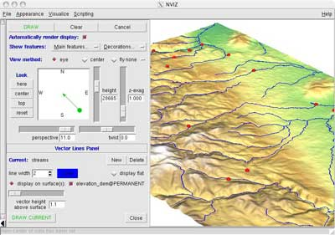

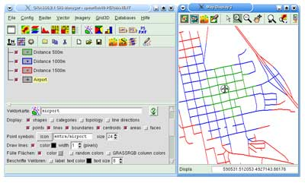

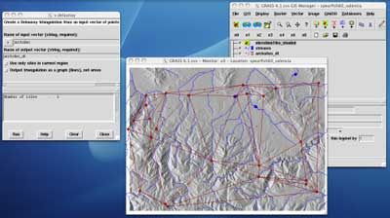

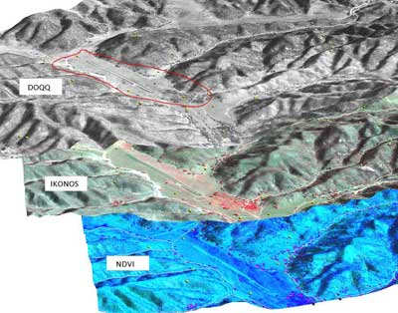

Nombre

Quantum GIS o QGIS

Fecha de Creación

Fue creado por Gary Sherman quien comenzó el desarrollo del QGIS a comienzos del 2002, como un visor de datos para Linux, fue listado en SourceForge en junio de ese año. Su desarrollo se paro en el 2004, y este se volvió el proyecto incubador de la Open Source Geospatial Foundation.

Descripción

Ha sido desarrollado usando C++, y su GUI usa la librería Qt, la cual se usa sobre KDE.

Es un Sistema de Información Geográfico multiplataforma que corre sobre diferentes sistemas operativos como GNU/Linux, Unix, MAC OSX y Windows; es amigable al usuario. Soporta vector, raster, y formatos de base de datos, además esta licenciado bajo GNU.

QGIS nos permite explorar, editar y crear una gran variedad de formatos de vector y raster, incluyendo formas ESRI, datos espaciales en PostGreSQL/PostGIS, vectores y rasters GRASS, o GeoTiff. Se pueden crear plugins y aplicaciones GIS habilitadas usando Python o C++. Los mapas pueden ser compilados para imprimirse.

Lugares de Aplicación

Centros de investigación geográficos, universidades e institutos en todo el mundo.

Características
- Soporte para rastreo y vectores.
- Integración con GRASS GIS
- extensible arquitectura de plugin
- Herramientas de digitalización.
- Componente para impresión.
- Utiliza el lenguaje Python.
- Soporte OGC (WMS, WFS)
- Descripción del panel.
- Identificar/Seleccionar características.
- Editar/Ver atributos.
- Función de etiquetado.
- Proyección aérea.
Requerimientos de Software

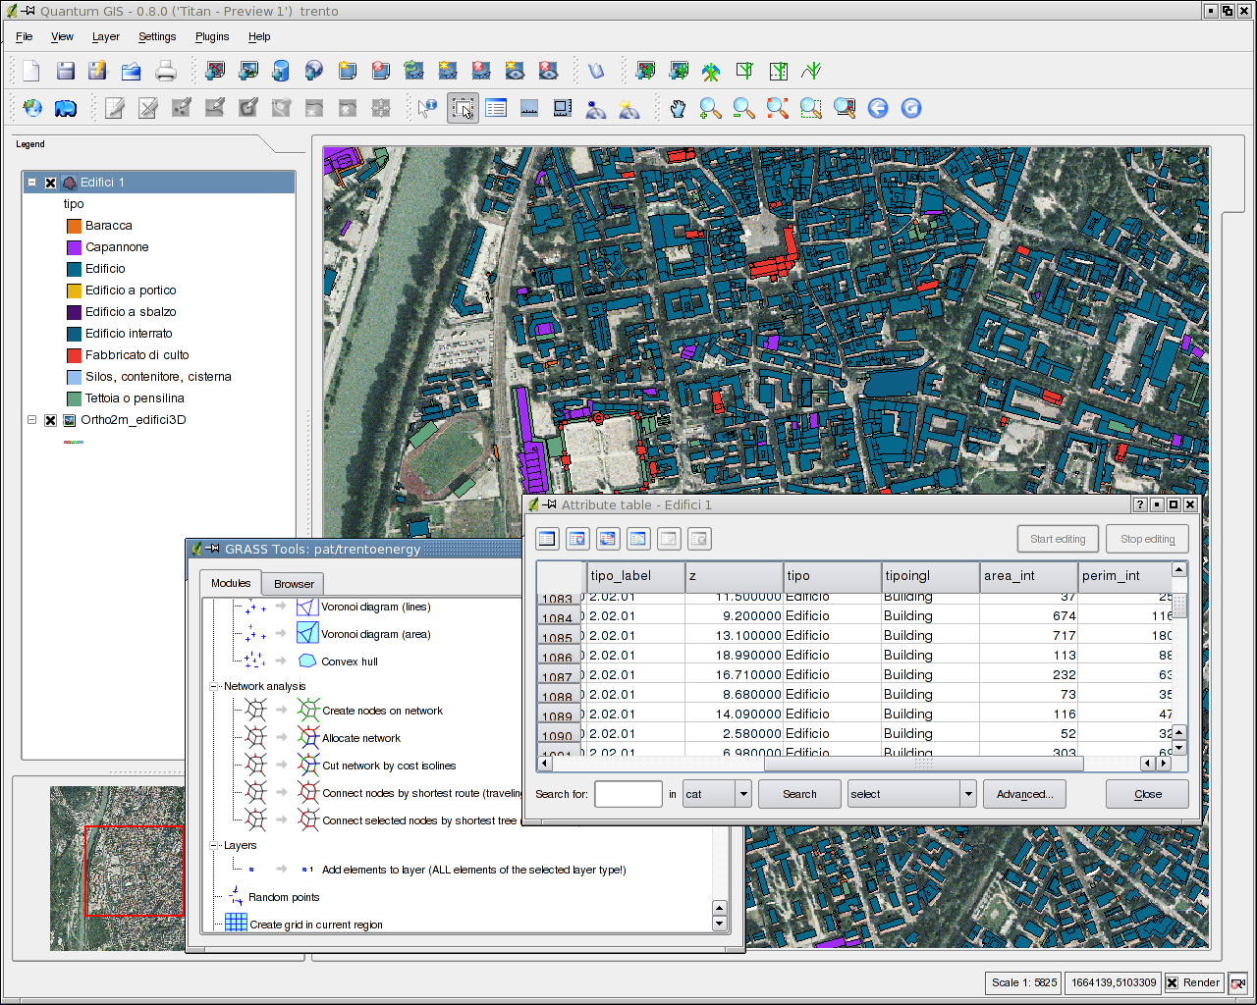

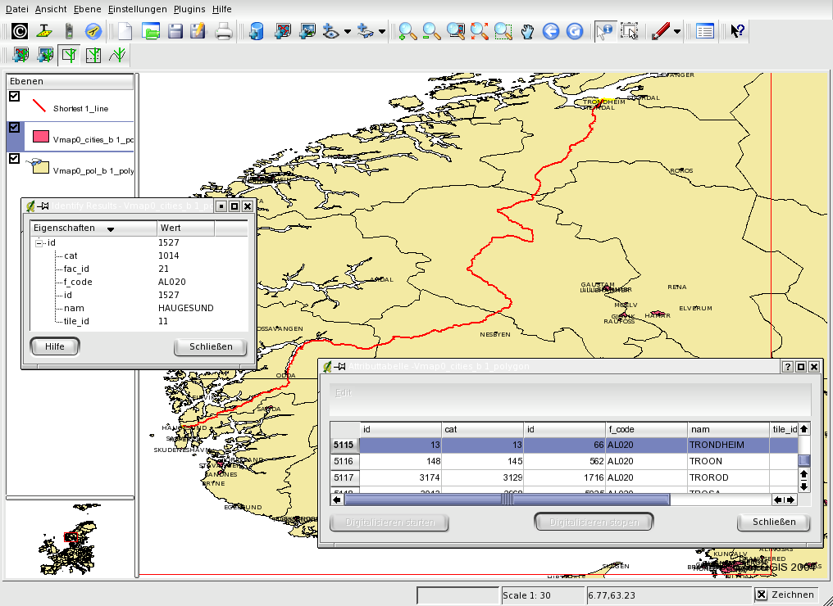

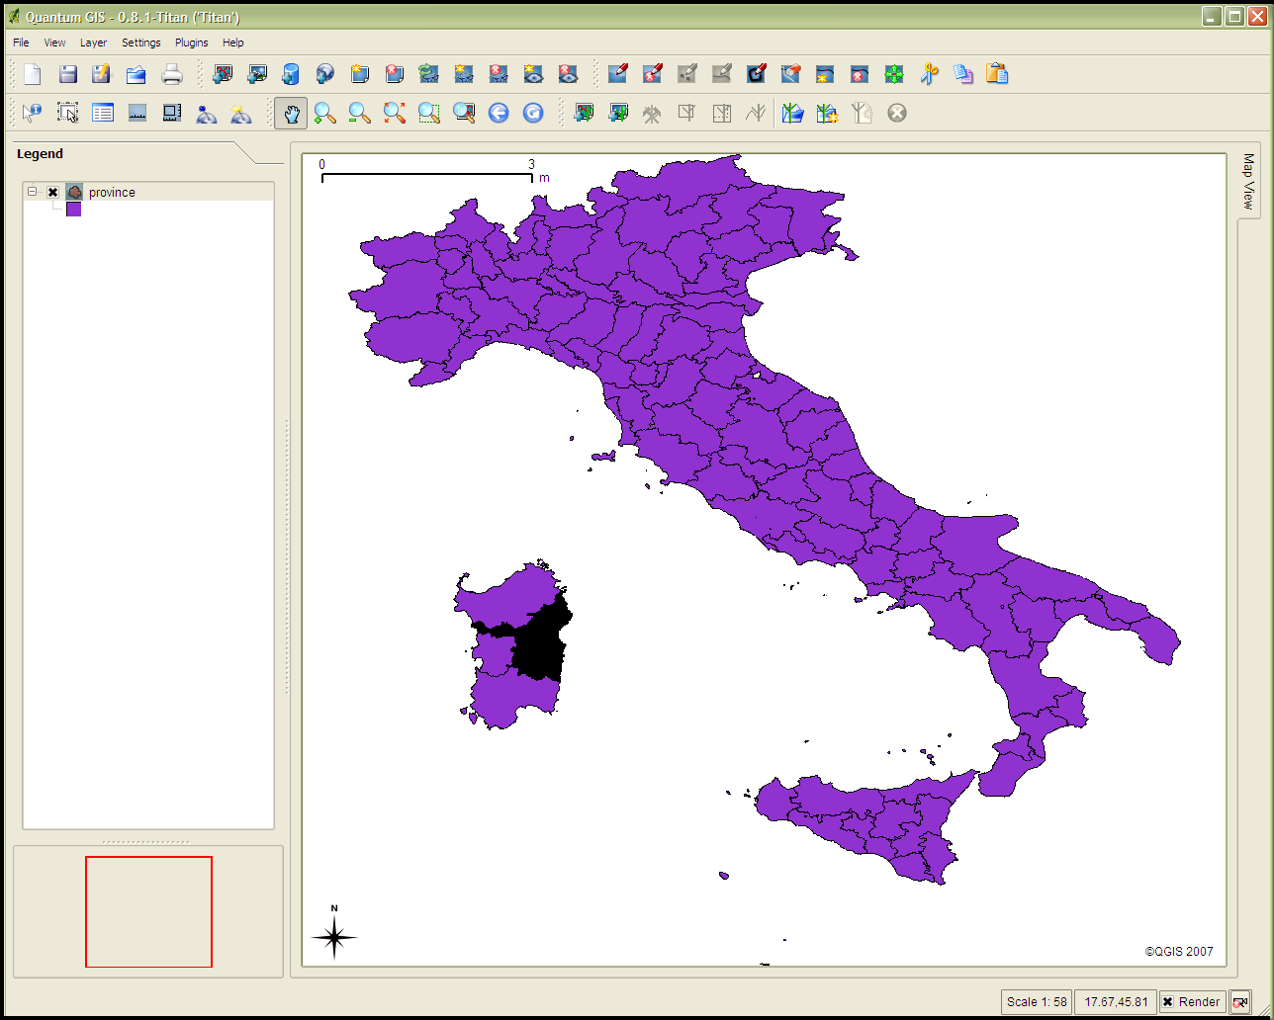

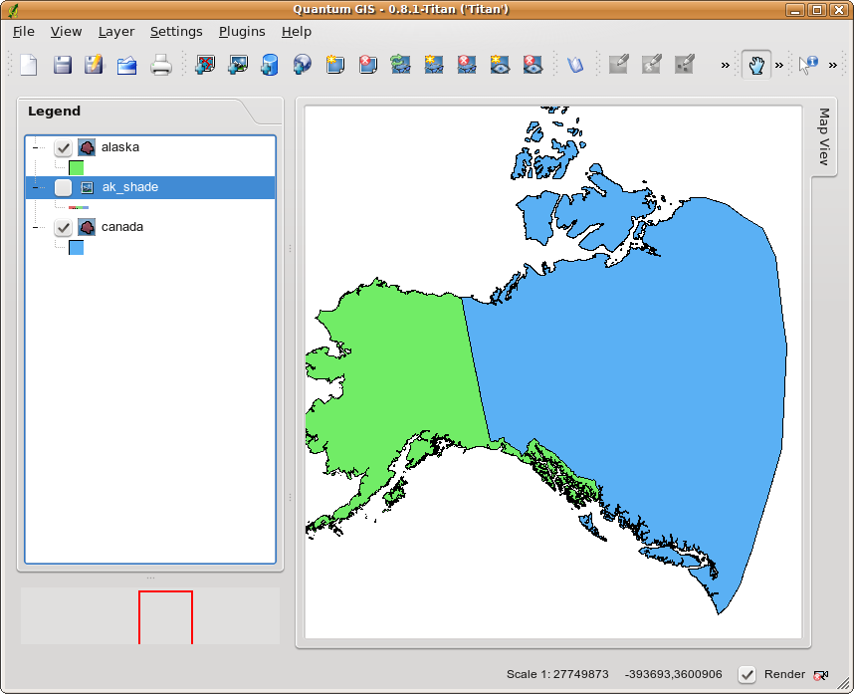
EJEMPLOS DE SISTEMAS EXPERTOS

Nombre

PXDES

Fecha de Creación

En diciembre de 1992 por Julie Herzner y Miriam Kubiska.

Descripción

Es un sistema experto que se utiliza para neumoconiosis, enfermedades pulmonares, diagnostico de rayos-X. Este sistema experto incorpora la maquina de inferencia para analizar la sombra en los rayos-X. La sombra es usada para determinar el tipo y el grado de neumoconiosis. Este sistema también incluye 3 modos, la base de conocimiento, la interferencia de explanación y los modos de adquisición de conocimientos.

El modo de conocimiento base contiene los datos de las representaciones de rayos –X de varios etapas de la enfermedad. Estos elementos son una forma de reglas de producción confusa

Lugares de Aplicación

Hospitales de alto rango a nivel mundial, EU, Europa y Asia.

Características

• Entrada y salida en bloques
• Capa de bloque oculta entre los que se comunica la entrada a la salida.
• Declaraciones Neuronales.
• La red neuronal aprende de los ejemplos a continuación, se prevé una producción basada en este conocimiento.
• El proceso de decisión seran más precisos, los resultados son más precisos y las explicaciones son mas entendibles.

Requerimientos de Software

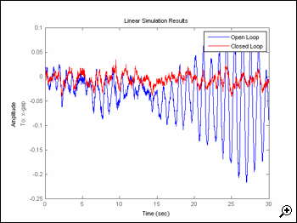

Nombre

TKR-tool: An expert system for Total Knee Replacement management

Fecha de Creación

Creado por J. Heras and R. P. Otero el 20 de enero del 2006.

Descripción

Este es un sistema experto para el total reemplazo de la rodilla que da consejo y asiste al paciente en cada etapa del proceso de reemplazo de la rodilla, desde la evaluación preoperatoria hasta la postoperatoria que le sigue al paciente.

El sistema usa razonamiento temporal para administrar el historial del paciente. El consejo del sistema experto incluye categoría del paciente y calificación a diferentes estudios, parámetros precisos para la culminación satisfactoria de la cirugía del reemplazo de rodilla, evaluación postoperatoria y riesgo de fallas.

Lugares de Aplicación

- Orthopaedic Surgery and Trauma Dpt., Hospital General de Galicia, Santiago de Compostela, E-15701 A Coruña, España.

- Dept. Computación, Fac. Informática, Universidade de A Coruña, E-15071 A Coruña, España.

Características

• Palabras clave de aplicaciones de la IA en Medicina
• Razonamiento temporal
• Integración de la KBS y la historia clínica del paciente

Requerimientos de Software

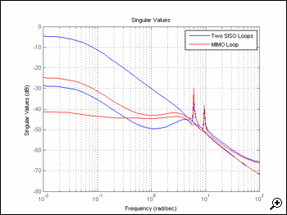

EJEMPLOS DE SISTEMAS DE APOYO A LA TOMA DE DECISIONES

Nombre:

A Water Mains Rehabilitation Decision Support System (UtilNets)

Fecha de Creación

Este ha sido un trabajo interdisciplinario desde 1993, cuando la idea original fue dada, decenas de personas cooperaron con entradas al sistema, trabajando para las organizaciones del consorcio en la Unión Europea.

No es posible listar todos los contribuidores ni creadores del sistema, pero los créditos especiales se deben a: Anna Stathaki, Yannis Theodoridis, Nikolina Renieri, Kriton Kyrimis, George Tsironis, Antonis Chatzoulis, George Pampoukis, Corrado Sana, Martin Beyer, Afshin Zadeh–Khorassani, Peter Mahon y Axel Koenig.

Descripción

Muchas ciudades alrededor del mundo ahora enfrentan la enorme tarea de reconstrucción de tuberías de agua. El 20% de estas tuberías en áreas metropolitanas están por debajo de los distritos centrales de negocios y si fallan esto ocasionara severas interrupciones del trafico. En caso de una falla critica ay pipas cuyo colapso ocasionaría la indisponibilidad de agua potable a hospitales y otros clientes importantes, indisponibilidad de agua para combatir el fuego, contaminación del suministro de agua y el considerable daño a terceros con inundaciones.

UtilNets es un sistema de apoyo a la toma de decisiones (DSS) que lleva a cabo predicciones confiables de pipas de agua que pueden ser usadas para la rehabilitación preactiva de las tuberías de agua en estado crítico.

Adicionalmente UtilNets también determina las consecuencias de mantenimiento de pipas y negligencia sobre tiempo, puede ser usado para optimizar la pipa y determinar el presupuesto de rehabilitación requerido de utilidades de agua.

Lugares de Aplicación

Institutos y Científicos de cómputo que se especializan en sistemas de información geográficos, bases de datos relacionales y sistemas expertos, todos asistidos por una utilidad de agua grande.

Características

Analisis:
- Análisis estructural.
- Análisis Hidráulico.
- Calidad del agua.
- Servicio de fiabilidad.

Optimizacion:

• Opciones y costos de capital para la rehabilitación de agua principales
• no cuantificables consecuencias del fracaso ( "Módulo de Riesgo")
• Priorización de agua principal de la rehabilitación

Requerimientos de Software

Nombre

Los sistemas de apoyo de decisiones clínicas (SADC).

Fecha de Creación

K Tan, PRF Dear, SJ Newell , 2004.
Descripción

Son sistemas de información por ordenador que se utilizan para integrar información clínica y de los pacientes, con el fin de apoyar la toma de decisiones en la atención de los pacientes. Pueden ayudar en el proceso de diagnóstico, la creación de alertas y recordatorios, la crítica / planificación del tratamiento, la recuperación de información y el reconocimiento e interpretación de imágenes. El uso de los SADC en pacientes adultos se ha evaluado mediante ensayos controlados aleatorios y sus resultados se han analizado en revisiones sistemáticas.

Lugares de Aplicación

Grupo Cochrane de Neonatología (Cochrane Neonatal Review Group). Se realizaron búsquedas en el Registro Cochrane Central de Ensayos Controlados (Cochrane Central Register of Controlled Trials) (CENTRAL, The Cochrane Library, número 1, 2004), MEDLINE (desde 1966 hasta agosto 2004), EMBASE (1980-2004), CINAHL (1982 hasta agosto 2004) y AMED (1985 hasta agosto 2004).

Características

Ensayos controlados aleatorios o cuasi-aleatorios que compararan los efectos de los SADC versus ningún SADC sobre la atención de los recién nacidos.
Las intervenciones elegibles fueron SADC para el ingreso computarizado de las indicaciones médicas, la monitorización fisiológica computarizada, los sistemas de diagnóstico y los sistemas de pronóstico.
Requerimientos de Software

- Windows XP Professional Service Pack 1 or Service Pack 2
- Windows XP Professional Service Pack 1 or Service Pack 2
- 1 GB de RAM

EJEMPLOS DE SISTEMAS CAD

Nombre

CATIA V4 Data Adapter

Fecha de Creación

Sistema Catia, de la firma francesa Dassault Systèmes 1982-1998.

Descripción

El adaptador de datos CATIA® V4 Data Adapter permite la integración de OneSpace Designer enlos entornos CATIA V4 existentes mediante el intercambio bidireccional de datos CAD originales entre OneSpace Designer y CATIA V4.

Lugares de Aplicación

Empresas Multinacionales en España.

Área de Aplicación

En la ingeniería mecánica.

Características

Importación y exportación de datos CAD originales
- Permite utilizar diseños de componentes individuales o productos completos creados con CATIA V4 en OneSpace Designer Modeling o 3D Access, y viceversa.
Ventajas
- Permite la colaboración para el desarrollo de productos con OneSpace Designer junto con sistemas CATIA V4 existentes.
- Una vez cargados en OneSpace, los datos importados mediante CATIA V4 Data Adapter se comportan como datos originales de OneSpace Designer y se pueden modificar de modo dinámico sin restricción alguna.
- Calidad de importación de modelos superior a la de las interfaces estándar de STEP o IGES.
Tecnología
- Solución de importación y exportación de modelos CAD de muy alta calidad, puesto que la tecnología respeta las propiedades individuales y las diferencias del sistema de origen y de destino.
- Combina extensos conocimientos de los sistemas CAD y de la conversión de modelos CAD con las tecnologías exclusivas de núcleo y Dynamic Modeling de CoCreate para proporcionar resultados óptimos Importación.
Los siguientes tipos de archivos se pueden importar a OneSpace Designer
- Archivos .model originales de CATIA V4.
- Formato de exportación de CATIA V4 (archivos .exp).
- Archivos .anf generados por el plug-in1 para el sistema CATIA V4.
Exportación
Los siguientes tipos de archivos se pueden exportar a CATIA V4.
- Archivos .model originales de CATIA V4.
- Archivos .anf que pueda leer el plug-in1 para el sistema CATIA V4.
- Entidades admitidas.
- Estructura de detalle/duplicada.
- Sólido, superficie, gráfico esquemático exacto.
- Conductos (convertidos en modelos sólidos).
- Entidades no geométricas (color, texto en 3D).

Versiones admitidas

- CATIA V4 4.2.0 – 4.2.x4.

Requisitos previos

- Modeling o C200
- 3D Access C440

Requerimientos de Software

Se ejecuta en las mismas plataformas que OneSpace Designer Modeling: HP-UX® 11i:
- Windows® 2000
- Windows® XP Professional
Los plug-ins1 para CATIA V4 se admiten en las siguientes plataformas:
- AIX® 4.3.3
- HP-UX® 11.00/11.i
- Solaris 8TM
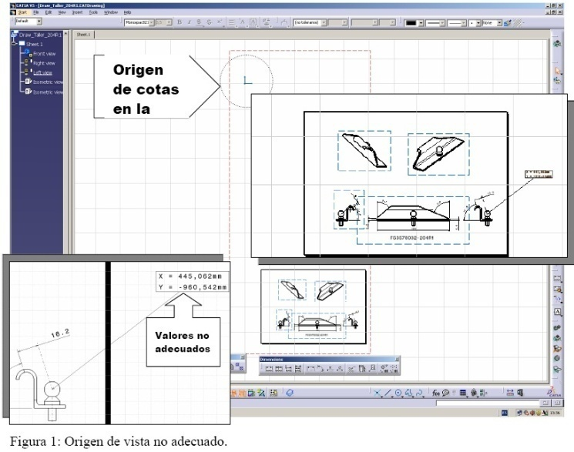

Nombre

Unigraphics NX2 to CoCreate OneSpace.net conversion

Fecha de Creación

EDS PLM Solutions. 2003.

Descripción

Conversión de archivos de datos CAD de Unigraphics® al formato nativo de CoCreate OneSpace.net; permite importar modelos de Unigraphics al explorador de modelos de OneSpace.net para visualizar, inspeccionar, medir y modificar modelos en 3D con precisión.

Lugares de Aplicación

Empresas en Anaheim, California.

Área de Aplicación

En desarrollo de productos digitales.

Características

Importación de datos CAD nativos
- Permite la colaboración para el desarrollo de productos usando CoCreate OneSpace.net con los sistemas Unigraphics existentes.
Ventajas
- Permite aprovechar en OneSpace.net los diseños de piezas individuales o productos completos.
- El modo de lotes permite convertir archivos de antemano con el fin de que estén preparados para cargarse rápidamente cuando se necesiten.
- Importación de modelos de calidad superior a la de las interfaces estándar de STEP o IGES.
Tecnología
- Solución de importación de modelos CAD de muy alta calidad, puesto que la tecnología respeta las propiedades individuales y las diferencias del sistema de origen y de destino.
- Combina extensos conocimientos de los sistemas CAD y de la conversión de modelos CAD con la exclusiva tecnología de Modelado Dinámico de CoCreate para proporcionar resultados óptimos.
Conversión de archivos CAD
- Cargar los archivos en el espacio de trabajo del proyecto.
- Solicitar la conversión al formato .pkg nativo de OneSpace.net.
- La información sobre el estado de la conversión se puede visualizar haciendo clic en el icono info.
- Notificación automática y generación de informes de estado al finalizar la conversión.
- Los archivos convertidos se entregan al espacio de trabajo del proyecto para facilitar su uso.
Entidades admitidas
- Piezas y conjuntos (conjuntos en el modo de exportación .anf).
- Superficies (recortadas y geometría).
- Curvas.
- Anotaciones de GD&T.

Versiones admitidas

- Unigraphics NX1
- Unigraphics NX2

Requerimientos de Software

Se ejecuta en las mismas plataformas que CoCreate OneSpace.net 2006:
- Windows® 2000
- Windows ® XP Professional
Los conectors de conversión para Pro/E Wildfire se admiten en las siguientes plataformas:
- AIX ®4.3.3
- HP-UX® 11.00/11.i
- Solaris 8TM
- Windows NT® 4.0
- Windows® 2000
- Windows ® XP Professional

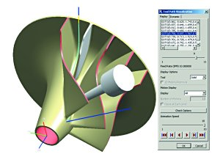

EJEMPLOS DE SISTEMAS DE INFORMACION PARA EJECUTIVOS

Nombre

Aplicaciones EIS con Forest & Trees 3.1b
Sistemas de información para ejecutivos

Fecha de Creación

Producto: Forest & Trees 3.1b
Fabricante: Trinzic Corporation

Descripción

El programa Forest & Trees permite realizar eficientes aplicaciones EIS. Forest & Trees versión 3.1b de la compañía Trinzic Corporation, que está especializado estas tareas como:
Adquisición de datos: En primer lugar debe tenerse acceso a todos los ficheros y bases de datos estratégicas de la empresa. Para ello Forest & Trees se sirve de una serie de controladores propios y ajenos llamados providers que permiten el acceso tanto a ficheros de datos como a servidores SQL. Además el soporte de ODBC le da virtualmente acceso a cualquier fuente de datos. Por otra parte, incluye una utilidad interesante llamada FLIC que permite poner cabeceras a ficheros planos en formatos ASCII o Btrieve para poderlos tratar correctamente.
Modelización: Por modelización se entiende el tratamiento al que deberemos someter los datos brutos a los que ya somos capaces de acceder, para obtener la información relevante que nos interese. Aquí intervienen básicamente el filtrado y el cálculo de datos.
Planificación de las respuestas: Los datos modelados son susceptibles de aportar informaciones tan importantes que exijan una respuesta o un aviso inmediato. Para permitir las gestión de los casos límite Forest & Trees dispone de dos dispositivos: las alertas y los disparadores.
Presentación: la presentación de los datos es lo primero que debe decidirse en Forest & Trees, pero ello supone tener una idea muy clara de cómo visualizar la información, de lo contrario deberá cambiarse. Normalmente, hasta que no se tiene modelada la información no se puede estar seguro si se entenderá mejor con un gráfico o una tabla, a no ser que exista una necesidad específica. Forest & Trees permite visualizar la información de múltiples maneras. El precio del programa son 133.400 pesetas (IVA incluido) la versión estándar y 150.800 pesetas (IVA incluido) la versión cliente/servidor.
Área de Aplicación

Distribuidor: Integral Services
Travesera de Gràcia, 17-21
08021 Barcelona
Tel. (93) 414 76 24
Fax (93) 202 32 80
Puntuación: 8,6

Versiones admitidas

Categoría: Sistema de información para ejecutivos
Idioma: Inglés
PVP: 174.000 ptas.
Producto recomendado

Nombre

El Programa MBA a tiempo parcial,
para ejecutivos,
de UQAM
en UNAPEC

Fecha de Creación

Desde 1978, alrededor de 1,000 ejecutivos provenientes de diferentes sectores de actividad se han beneficiado del programa. Se encuentran actualmente en diferentes esferas económicas de la sociedad canadiense e internacional, lo que puede constituir una red privilegiada de negocios.
Descripción

La duración del programa es de aproximadamente dos años. Los cursos se dan de forma intensiva durante una semana cada mes y medio, o cada dos meses, dependiendo de la materia (32 horas de clases presenciales por materia); así como trabajos personales y en grupo.
Lugares de Aplicación

. Poder estudiar sin dejar de producir y a un costo inferior que si quisiera hacerlo en Canadá, pero con los mismos estándares de calidad requeridos en ese país.
Área de Aplicación

Está dirigido básicamente a ejecutivos de alto nivel, con formación profesional diversa y con una sólida experiencia en gestión. Este programa tiende a desarrollar los conocimientos y las habilidades, tanto personales como profesionales, de los estudiantes. Estos podrán adquirir entonces un conocimiento avanzado en ciencias de la gestión, el cual aplicarán de manera concreta en la realización de trabajos prácticos

Características

El programa se compone de cinco módulos diseñados para responder a dos objetivos:
Ilustrar los diferentes componentes de la empresa y sus interacciones, obtener una visión global de las actividades de la empresa dentro de su medio.
Los cursos son dados de forma intensiva, permitiendo así a los estudiantes obtener una sólida base conceptual. De forma paralela, éstos iniciarán un trabajo de tipo consultor, sostenido por el apoyo pedagógico de los profesores. Finalmente, el módulo se terminará con la presentación de reportes hechos por cada equipo y por un examen que engloba toda la materia.

Versiones admitidas

Tener acceso a la bibliografía de UQAM vía INTERNET.
Participar en un programa al más alto nivel, con una metodología única en el país, con una baja carga de clases presenciales, y dirigido por profesores-investigadores de prestigio internacional.
El costo total del Programa es de : US$12,000 dólares que son pagaderos en dos cuotas anuales, US$6,000.00 por año.

Requerimientos de Software

- AIX ®4.3.3
- HP-UX® 11.00/11.i
- Solaris 8TM
- Windows NT® 4.0
- Windows® 2000
- Windows ® XP Professional

EJEMPLOS DE MERCADOTECNIA
Por ejemplo, en relación con los usuarios se necesita saber:
- Qué tipo de actividad realizan.
- Qué tipo de información necesitan para la investigación, la docencia, la toma de decisiones u otras actividades.
- Qué tipo de información le gustaría obtener y ahora no consigue.
- Con qué periodicidad recibe la información.
- Sobre qué temas le gustaría mantenerse informado.
- Qué publicaciones le gustaría recibir periódicamente.
PUBLICIDAD
En su libro Mercadotecnia, Philip Kotler apunta "Muchos productos de consumo nuevo fracasan cada año, no porque sean débiles, sino porque llegan al mercado sin una distribución ni emoción". Las compañías deben preocuparse por algo más que por hacer buenos productos; deben proporcionar cuidadosamente los productos en la mente del consumidor. Para lograr esto deben orquestar cuidadosamente los instrumentos de formación masiva como la publicidad.¹
La publicidad es un instrumento de la mercadotecnia y un medio muy eficaz para difundir mensajes. Los objetivos de la publicidad pueden clasificarse en cuanto a su propósito de informar, persuadir o servir de recordatorio. Por ejemplo:
- Publicidad informativa. Informar al usuario acerca de un nuevo servicio o producto informativo; recomendar la utilización de determinada información para la toma de decisión, actualización, docencia e investigación.
- Publicidad persuasiva. Persuadir a los usuarios para que utilicen el sistema de información, o crear la preferencia por un determinado servicio o producto informativo.
- Publicidad de recordatorio. Recordar al usuario cómo puede obtener los servicios o la importancia del uso de la información científico-técnica.
Hasta aquí se han establecido solamente algunos puntos comunes a la mercadotecnia y las ciencias de la información puede por ello concluirse que tienen:
- Un objetivo común: satisfacer las necesidades de los usuarios.
- Un requerimiento común: necesitan información sobre los usuarios para diseñar los servicios o productos.
- Un instrumento común: la publicidad para la promoción de los servicios y productos.
- Se requiere continuar profundizando en los aspectos de la información relacionados con la mercadotecnia, tomando aquello que sea más útil y rompiendo viejos moldes en el momento de diseñar y ofrecer a los usuarios los servicios y productos informativos.

Merck & company

La división merck sharp & Dohme es responsable de la producción y comercializaron de vacunas y productos farmacéuticos. Los subsistemas de ventas e información de mercadotecnia incluyen:

- Sistemas de visitas y ventas que genera información sobre las visitas.
- Sistema de informes de ventas, que proporciona información de las ventas reales y todos los clientes.
- Sistema de información externa de mercadotecnia que revisa las actividades de mercadotecnia de los competidores.
- Sistema de información de operación de sucursales que proporciona flujo de información financiera y contable.

Compañía de materiales Vulcano.
Vulcano es un producto importante de materiales de construcción (arena, grava. Productos químicos, aluminio, estaño.) El sistema de información de mercadotecnia 771 para pronósticos de ventas de la compañía (“mejora de aseveraciones de nuestro pronostico como los daos cargados mejoran las posibilidades de un jugador”. Es un sistema de pronóstico de ventas detallad, actualizado. Incluye ventas reales por merado y retroalimentación para corrección por la fuerza de ventas. También proporciona información sobre:
- Causas de pérdida de cuentas
- Precios y otras actividades de los competidores.
- Usos finales del producto por la clientela
- Embarques
- Clientes especiales o desarrollo de mercados.

SISTEMA DE PLANEACIÓN DE RECURSOS EMPRESARIALES (ERP)

NOMBRE:

SAP ERP Financials

Fecha de Creación:
2002, por parte de la empresa SAP OP.
Descripción

Obtenga control. Recopile información. Cree valor.
SAP ERP Financials es el software financiero que le proporciona una solución completa e integrada para la gestión de la contabilidad. Además, permite a su empresa administrar su cadena de suministro y sus procesos de control internos.
Con este sistema ERP financiero podrá conseguir una contabilidad segura y transparente, mejorar su capacidad de análisis y gestionar de forma proactiva el rendimiento, los beneficios y el crecimiento del negocio.
SAP ERP Financials le ofrece control e integración en toda la compañía de toda la información financiera y empresarial esencial para la toma de decisiones estratégicas y operativas. Mejora la gestión de los controles internos, simplifica el análisis financiero y permite llevar a cabo procesos de negocio adaptables. Esto le permite transformar las finanzas de una simple función administrativa en una parte estratégica de su empresa y centrada en el valor.
LUGARES DE APLICACIÓN:
Pequeñas y medianas empresas.

CARACTERÍSTICAS

Rentabilidad y crecimiento sostenibles para mejorar el ROI
SAP ERP Financials le permite mantener el control y la responsabilidad de las finanzas y le proporciona las herramientas necesarias a su empresa para mejorar el ROI y conseguir un crecimiento sostenible. Este sistema ERP financiero posibilita:
- Acelerar el proceso de cierre mediante la automatización de procesos, el flujo de trabajo y la colaboración.
- Mejorar la eficacia de sus esfuerzos de conformidad mediante auditoras completas, informes ms exhaustivos y gestión de los controles internos.
- Maximizar el análisis de negocio y el soporte para la toma de decisiones implementando herramientas de gestión que analizan toda la empresa y sus recursos.
- Mejorar el ROI (retorno de la inversión) y el flujo de caja mediante la mejora de la facturación, las cuentas de deudores, los cobros y la gestin de la tesorería.
Además cabe destacar que SAP ERP Financials proporciona estas ventajas sin interferir en sus operaciones. Este software financiero se puede adaptar a sus empleados para sacar partido de las personalizaciones de su sistema existente, además de satisfacer sus necesidades específicas.
SAP es líder en aplicaciones para optimizar el retorno de la inversión. Conozca el software de ERP financiero que estn adoptando las empresas ms importantes en el mundo para mejorar su ROI.

NOMBRE:
MICROSOFT DYNAMICS
FECHA DE CREACIÓN:
1999 por Microsoft Corporation.
DESCRIPCIÓN:
Microsoft Dynamics™ es la línea de productos que le acerca a las empresas pequeñas y medianas, a un costo razonable, la suite de aplicaciones más innovadora dentro de la industria de TI. Usted podrá acceder a la respuesta más adecuada para enfrentar los desafíos de mantenerse competitivo en mercados muy dinámicos.
Microsoft Dynamics™, al igual que todo el software de Microsoft, se integra sin complicaciones dentro de un entorno Windows, facilitando al máximo su adopción, extendiendo las potencialidades de su inversión y eliminando el riesgo de una implementación costosa y problemática.
CARACTERÍSTICAS:

Funcionalidad
Finanzas
Información vital para la estrategia financiera. Controle sus libros contables, cuentas a pagar, cobranzas, inventarios, procesos de ventas, compras, activos, pasivos y flujo de caja, en tiempo real.
Gestión de proyectos:
Planifique con precisión. Acceda a los reportes pormenorizados que le permitirán un mayor retorno de la inversión en el menor tiempo posible.

Control de gestión:
Visualice su empresa en tiempo real. Dentro de un contexto de alta competitividad se hace imprescindible gerenciar visualizando la información vital de la empresa en tiempo real.
Control de producción: Manufactura a la más alta calidad.
Microsoft Dynamics le aporta a los procesos el control indispensable para dar respuesta rápida y eficaz a las distintas situaciones de mercado.
Abastecimiento: Optimización de inventarios. Reduzca el inventario y evite costos innecesarios.

Plataforma Tecnológica
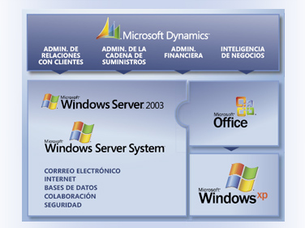
Microsoft Dynamics™ dispone de una ventaja tecnológica exclusiva dentro del mercado de soluciones: se adapta con una naturalidad única a la plataforma que es utilizada actualmente por la mayoría de las empresas. Es compatible en forma transparente con Microsoft Windows Server System, el software que manejan los servidores, añadiéndole además posibilidades de hacer inteligencia de negocios con la base de datos Microsoft SQL Server, y potenciando su confiabilidad bajo el sistema operativo Microsoft Windows.

Implementación sencilla y extensible
Usted tiene la ventaja de relacionarse con un solo proveedor, decisión que le ahorra en complejidad y, al mismo tiempo, le ofrece el respaldo de una empresa líder. Microsoft Dynamics&tr posee una integración natural con Microsoft Office, y en conjunto generan una sinergia que permite expandir las posibilidades de uso de ambas.
No es un tema menor que la potencialidad de Microsoft Dynamics™ sea extensible mediante el uso de .NET, una plataforma que permite un rápido desarrollo de aplicaciones. En la práctica, esto significa que es factible ampliar las funcionalidades nativas de la solución de Microsoft para integrar en ella todas las aplicaciones necesarias que decida desarrollar para sus negocios. Miles de desarrolladores en todo el mundo están capacitados para programar en este lenguaje que funciona como un estándar en la industria de las Tecnologías de la Información (TI).
Además de ampliar su paleta de servicios con aplicaciones desarrolladas a medida, Microsoft Dynamics™ también puede integrarse con productos provenientes de otras tecnologías preexistentes en su empresa.

Porqué Microsoft Dynamics™
Microsoft no deja de desarrollar nuevas generaciones de soluciones de negocios que proveen confiabilidad y adaptabilidad a las empresas. Dos características imprescindibles para el éxito en los negocios. Contar con productos y servicios Microsoft significa recibir los beneficios de una compañía que invierte una parte muy importante de su presupuesto en el área de Investigación y Desarrollo (I+D).
Microsoft sigue ofreciendo las mayores garantías. Mediante una trayectoria que ha hecho de la innovación un valor constante, amplía su oferta a la comunidad de negocios asegurando la evolución de cada una de sus líneas de productos que se renuevan constantemente con actualizaciones.
LUGARES DE APLICACIÓN:

Pequeñas y medianas empresas en México, USA y Europa.

EJEMPLOS DE SISTEMAS MULTIMEDIA EDUCATIVOS.

NOMBRE:
Enciclomedia.
FECHA DE CREACION Y DE APLICACION:
El proyecto surgió (se dio a conocer) como tal en el año 2003, aunque hasta el año 2005 aun se seguían acondicionando las aulas de educación primaria principalmente de quinto y sexto grado para que cumplieran con los requerimientos necesarios de implementación, aunque a la fecha ya se utiliza en la mayoría de las aulas de quinto y sexto grado del país aun existen lugares que carecen de las condiciones necesarias para su implementación.
DESCRIPCION:
Coordinado por el Doctor Felipe Bracho Carpizo y desarrollada por investigadores mexicanos en informática,
Enciclomedia constituye una propuesta original, cuyos primeros beneficiarios serán los alumnos de educación básica de México.
Es un proyecto pedagógico que vincula los libros de texto gratuitos con recursos que enriquecen y apoyan los temas de la currícula de primaria. Se trata de optimizar materiales educativos de diversas índoles tales como: la enciclopedia Encarta, ligas a sitios en internet, artículos especializados, video, audio y actividades pedagógicas, en una base de datos, para que estudiantes y profesores cuenten con una amplia gama de posibilidades de investigación y documentación, orientada a un aprendizaje más significativo e integral.
En ocasiones, los libros de texto son la única fuente de aprendizaje y consulta que los alumnos poseen, por ello se pretende que Enciclomedia sea un conjunto de opciones para entrar en el mundo virtual de la información, rico en fuentes complementarias, recursos diferentes, e incluso medio de comunicación con otros alumnos que están trabajando los mismos temas en otros lugares de México y el mundo. Se trata, por ello, de un medio tecnológico de información y comunicación.
De esta manera, las niñas y los niños de México, podrán tener la experiencia de conocer virtualmente los diferentes lugares de interés que presentan los libros de texto, al tiempo que, podrán tener una vivencia mucho más rica y un aprendizaje mucho más significativo, en lo que concierne a la historia, la geografía, la cultura y en general las ciencias.
Actualmente se está desarrollando de manera conjunta entre el Instituto Latinoamericano de la Comunicación Educativa, Microsoft y la Secretaria de Educación Pública. En su inició participó el Instituto Tecnológico Autónomo de México (ITAM), la Universidad Pedagógica Nacional y el Instituto Politécnico Nacional.
LUGAR DE APLICACIÓN:
Se tiene contemplando que la totalidad de las aulas de 5° y 6° grado de las escuelas públicas de educación primaria cuenten con la infraestructura necesaria para el despliegue y uso de Enciclomedia.
- Aulas de 5º y 6º grado de los inmuebles en donde se proporciona el servicio de educación primaria.
- Aulas en los Centros de Maestros existentes en las entidades federativas y en el D. F.
- Instancia Estatal de Actualización de cada entidad federativa y el D.F.
- Escuelas Normales Públicas que proporcionen los servicios de Licenciatura en Educación Primaria, Secundaria y Especial.
- Sedes de la Universidad Pedagógica Nacional.
- Centros de Tecnología.
- Centros de Educación a Distancia.
AREA DE APLICACIÓN:
Se pretende ser implementada en toda el área de Educación Básica en la república Mexicana.

VERSIONES:
Existen las versiones 1.0 y 2.0 (la que se utiliza actualmente).

REQUERIMIENTOS:
- Enciclomedia versión 2.0 se instala en un equipo central, el cual no requiere de conexión a Internet. En todo caso la Red constituye un recurso más de búsqueda de Enciclomedia, pero no un requerimiento indispensable para su funcionamiento.
- Existen diversos modelos de equipamiento dentro del Aula de Clases, es su decisión optar por el que mejor se adapte a sus posibilidades.
Requerimientos de acuerdo al tipo de proyector y conexión:
Enciclomedia con Pizarrón Interactivo o pizarrón blanco.
- Computadora Personal.
- Fuente de Poder Ininterrumplible (UPS).
- Impresora Monocromática.
- Proyector de Pared o Techo.
- Pizarrón Interactivo.
Enciclomedia modelo Cliente - Servidor
- Computadora Servidor.
- Fuente de Poder Ininterrumplible (UPS).
- Impresora Monocromática.
- Proyector de Pared o Techo.
- Pizarrón Interactivo.
- Computadora Cliente.

NOMBRE:
SISTEMA LEXIA.

FECHA DE CREACION Y APLICACIÓN:
Desde 1984 Lexia ayuda a los estudiantes a mejorar su desempeño a través del desarrollo de las destrezas de lectura.
DESCRIPCION:
El programa de Sistemas de Aprendizaje Lexia apoya cada paso hacia la destreza de la lectura, al brindar a los maestros y padres de familia las herramientas necesarias para asegurar el éxito. Los productos se enfocan en el conocimiento fonético, correspondencia y desciframiento de sonido-símbolo, destrezas identificadas por el National Reading Panel de Estados Unidos como esenciales para el éxito en la lectura. Cada producto de lectura Lexia introduce material apropiado con la edad, diseñado para atraer al estudiante sin gráficos excesivos ni distracciones.
AREA DE APLICACIÓN:
En hogares y en el sector educativo, o incluso en el sector empresarial.
VERSIONES:
Lexia Early Reading.
Diseñado para pre-lectores de 4 a 6 años de edad, Lexia Early Reading proporciona orientación hacia los principios fonológicos, presentados de una manera apropiada y participativa para su edad.
Lexia Reading S.O.S.
Lexia Reading S.O.S. es un sistema de desarrollo de destrezas de lectura diseñado especialmente para estudiantes mayores, de los 9 años hasta adultos, presentado en una interfaz madura.
Programas de desarrollo profesional. Capacitación de maestros y desarrollo de programas para las artes de la lectura y del lenguaje.
Los Programas de Desarrollo Profesional de Lexia ofrecen capacitación y desarrollo de programas adaptados a los maestros. Al proporcionar acceso a expertos nacionalmente reconocidos en el campo del lenguaje escrito y la lectura, Lexia puede proporcionar una experiencia de capacitación única y completamente integrada para su escuela o distrito.
Lexia Cross-Trainer.
Lexia Cross-Trainer es un software de intervención cognitiva. Está diseñado para mejorar las habilidades visuales espaciales y de razonamiento lógico en estudiantes a partir de los 7 años y hasta la edad adulta.

Lexia Primary Reading.
Lexia Primary Reading es un producto de nueva generación para el desarrollo de las habilidades de lectura de estudiantes con edades entre 5 y 8 años.
REQUERIMIENTOS:
- Sistema operativo Windows 98, 2000, ME, XP (SP2), Macintosh OS 9.2.2 Macintosh OS X (10.2 or above).
- 256 Mb de memoria RAM.
- 200 Mb en disco duro (dependiendo del tipo de instalación).
- Procesador Pentium III o equivalente a 400 Mhz.
- Equipo multimedia: Bocinas o audífonos
Requerimientos de un servidor o para instalación en red.
- Sistema operativo Windows 2000, XPWin 2000/ 2003 Server (Service Pack 2), Macintosh OS X (10.2 or above), OS X Server (10.2 or above).
- 1024 Mb en RAM.
- 100 Mb de espacio en disco duro.
- Los usuarios Novell un servidor dedicado Windows o Mac para su servidor de red con los requerimientos mencionados anteriormente.
EJEMPLOS DE SISTEMAS DE PROCESAMIENTO DE TRANSACCIONES
NOMBRE
CWPERU SAC

FECHA DE CREACIÓN
La empresa desde su apertura (1998) hasta los inicios del presente año no contaba con ningún sistema de información que les permitiera realizar los procesos de una manera más eficiente ya que se realizaba de manera manual y con la ayuda de programas de procesamiento de datos, como el Excel.

LUGAR DE APLICACIÓN Y DESCRIPCION
Tal es así que los procesos en el área de ventas, logística y contabilidad se desarrollaban de la siguiente manera:
3.1 Área de ventas: El proceso se iniciaba cuando se recibía la orden de pedido, la cual se realizaba por vía telefónica o directamente, la cual se registraba en una nota de pedido, donde se anotaba de manera manual el nombre del cliente con su código, el nombre del vendedor, los productos y sus cantidades respectivas. Asimismo los precios unitarios que iban de acuerdo al tipo de cliente (mayorista, clínica, consultorio), así como los crédito con letras a un plazo determinado los cuales eran aprobados uno a uno por el área de créditos y cobranzas previa revisión de reporte de cobranzas de letras y deudas por cobrar.
3.2 Área de logística: Luego de ser aprobadas las notas de pedido se faxeaban al respectivo almacén (existen 2 almacenes AMV y CW); siendo AMV el almacén de productos importados de Discus y otros productos de origen nacional y CW almacén exclusivo de los productos importados de Coltene Wheledent.
3.3 Área de contabilidad: Esta área entre otras funciones se encargaba de realizar el control de toda la facturación de ventas que este todo en un correcto orden. Adicionalmente se encargaba de procesar toda esta información y realizaba reportes cada dos semanas, que eran realizados mediante el procesador de datos Excel, siendo este reporte no muy confiable debido a que dependía de la pericia de la encargada de este puesto (división control interno) en este reporte se presentaba la deuda por cada cliente (letras vencidas y por vencer) así como la deuda del total de clientes, de las cuales era enviada una copia la división de créditos y cobranzas y otra copia a la gerencia.

Área de ventas: El proceso se inicia cuando se recibe la orden de pedido, la cual se realiza por vía telefónica o directamente, donde la vendedora inserta al registro de pedido directamente en el sistema, donde sólo con insertar el código del cliente, se pueden obtener sus datos automáticamente y lo único que es necesario ingresar es necesario insertar el pedido solicitado donde automáticamente figura el precio referencial de venta y si se cuenta con los producto solicitados en stock.

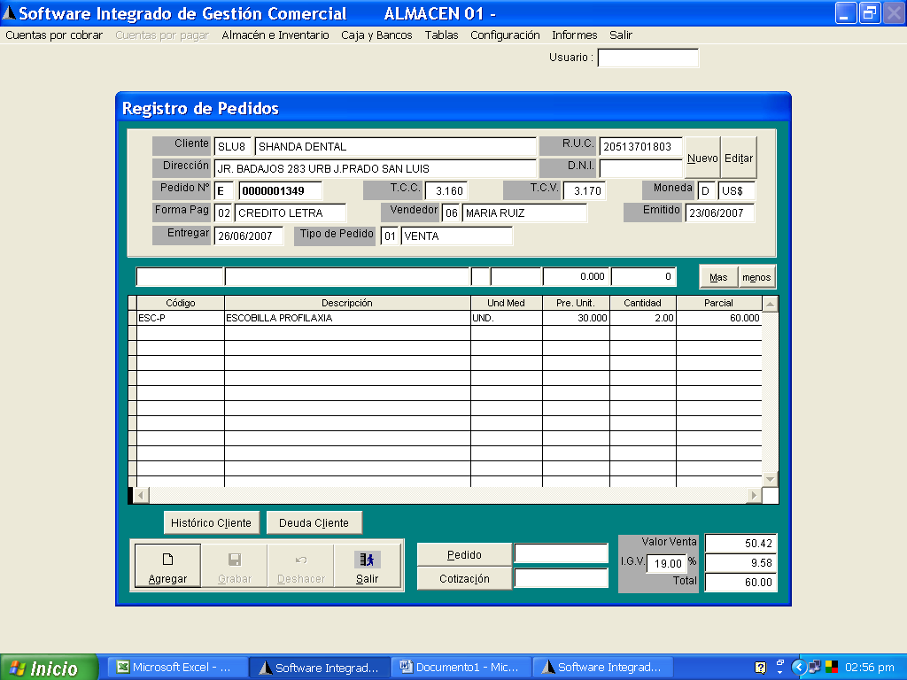
4.2 Área de logística: Almacén recepciona la orden de pedido de inmediato o después de ser aprobada (de tratarse de una venta con crédito) luego se procede ha hacer la guía correspondiente, la cual será impresa para su posterior despacho.
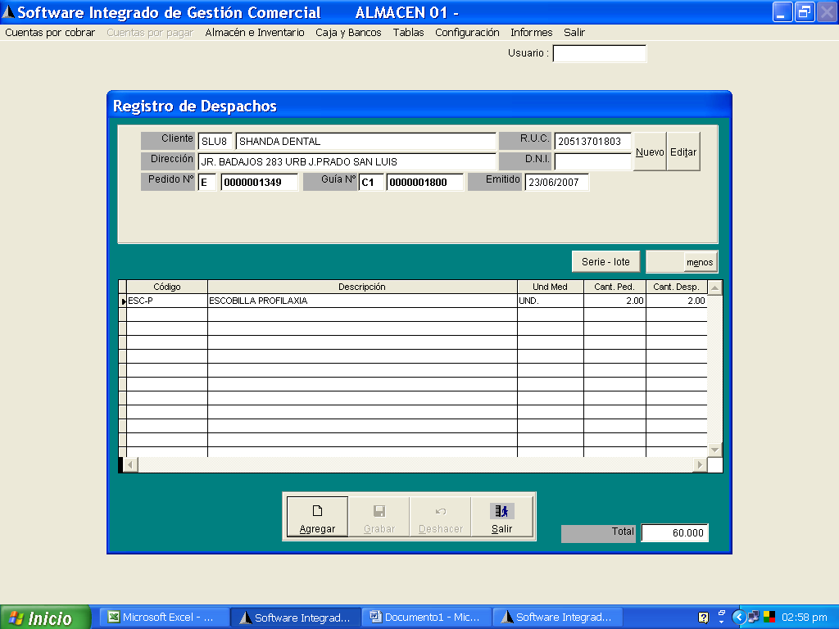

En cuanto al registro de productos que ingresan al almacén, ahora se realiza mediante un kardex, que está inmerso en el sistema, el cual también nos sirve para presentar reporte de existencias y llevar un mejor control de inventarios. Se pueden obtener un historial del producto que son muy específicos respecto a su proceso desde la entrada hasta su salida.
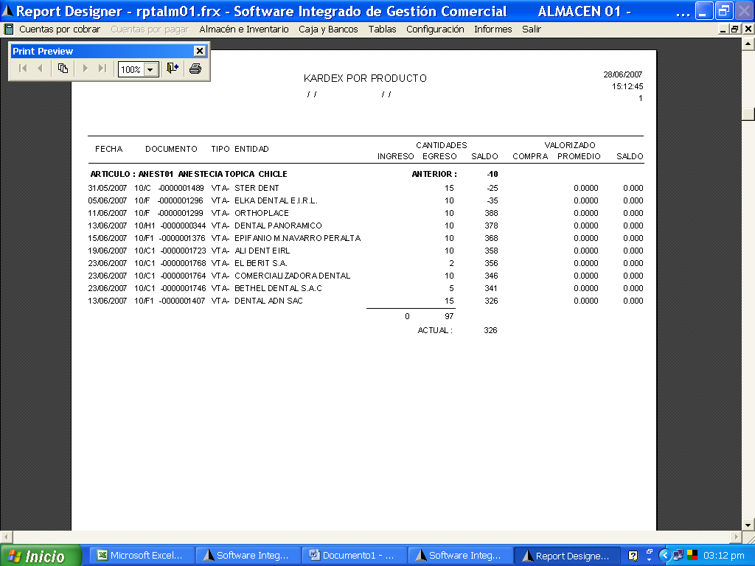
4.3 Área de contabilidad: Esta área procede a cotejar las ventas realizadas tanto en efectivo como en crédito, y procesará la información para llevar un mejor control de los movimientos de dinero, es decir tener un reporte confiable de cuanto es lo que se tiene en efectivo, letras por cobrar, etc.
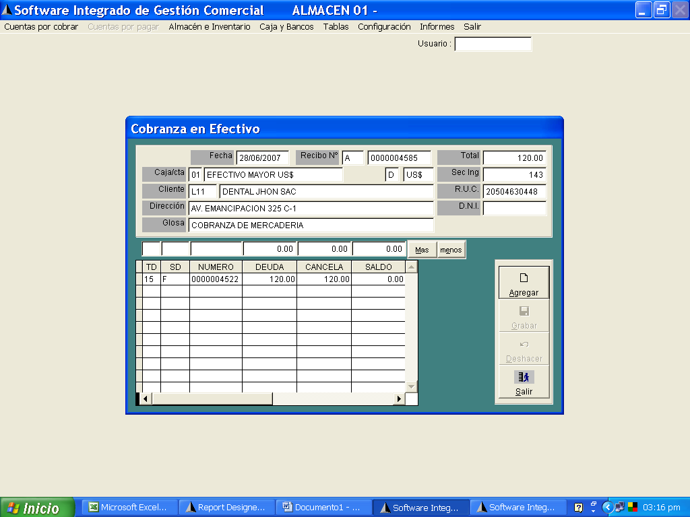
Si se tratara de una venta al crédito se procederá a hacer un canje de la guía por la letra que se genero, como se observa: en el siguiente cuadro:
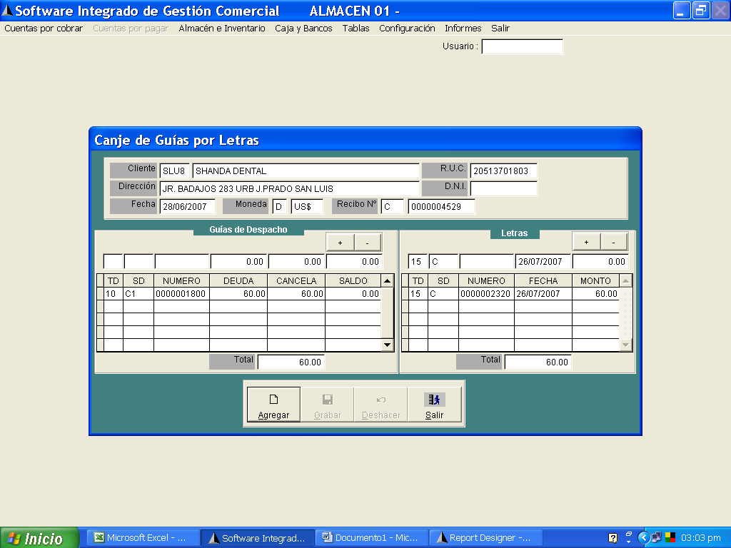
Posteriormente el sistema procesara los datos de manera inmediata procederá y se podrá obtener varios reportes por ejemplo el total de cuentas por cobrar cuentas, que puede ser a nivel global o especifico es decir deuda por cliente como se presenta en el siguiente cuadro.
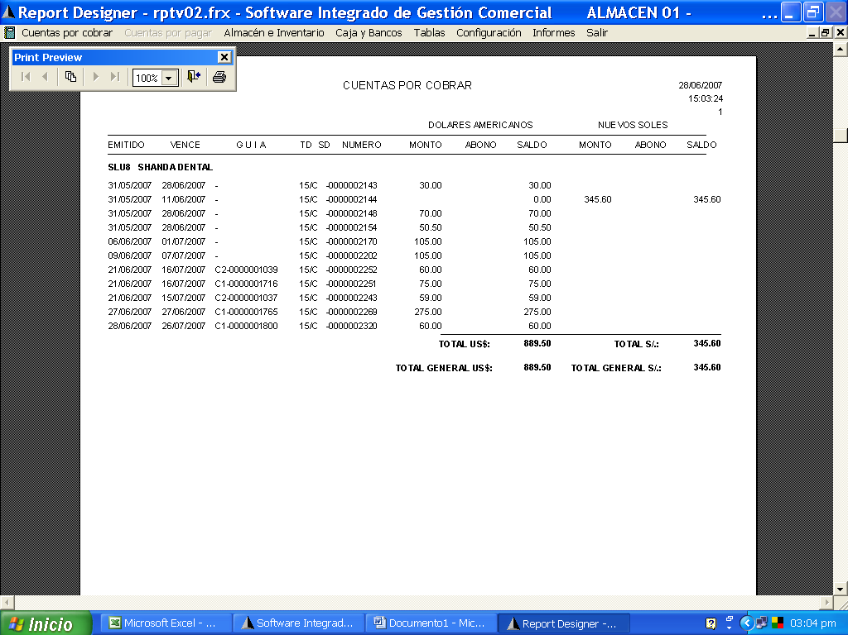

REQUERIMIENTOS DE SOFTWARE
Desde Windows 2000 hasta Windows Vista

2. ejemplo
NOMBRE
TPS Tiempo y Facturación, diseñado específicamente para contadores públicos

FECHA DE CREACION
Nueva Versión 1.8.19 disponible-2008 Cliente Encuesta Emailed 18 de diciembre del 2008

DESCRIPCION
TPS Software Inc el tiempo, facturación y practicas de administración de soluciones diseñadas específicamente para los pequeños a medianos profesionales de la contabilidad.
Make sure your Time & Billing program "speaks your language". Asegúrese de que su programa de facturación y Tiempo "habla su idioma".

LUGAR DE APLICACIÓN
EN EL AREA DE CONTADURIA

CARACTERÍSTICAS
Diseñado de la tierra-como una aplicación de 32 bits, TPS Software se ha comprometido a proporcionar el más poderoso, con funciones completas, tiempo disponible y el programa de facturación. TPS software permite “tiempo real”.
Cliente
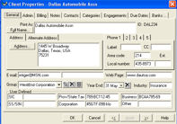
Base la información del cliente incluyendo el mes y el año de cierre del ejercicio, la industria (definida por el usuario), Grupo (la capacidad de "lógica" grupo de clientes para ver juntos los beneficios generales de la combinación de negocios), sitio web, dirección de correo electrónico, números de impuestos , código SIC y suplentes dirección / teléfono de información.
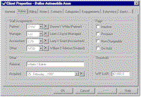
Como TPS integra directamente con Microsoft Outlook que es simple de elegir un contacto de Outlook de la lista y asignar, ya sea como la principal y A / R contacto. Esto elimina la duplicación de esfuerzos.
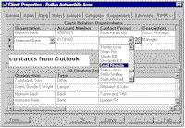

REQUERIMIENTOS DE SOFTWARE
Compatible con MS Vista. Y versiones anteriores de Windows

